
كد گزارش: 9205013
تاريخ انتشار: 1/5/1392

گزارش كارشناسي
در خصوص:
طرح دوفوريتي نحوه محاسبه و اعمال تسعير دارايي‌ها و بدهي‌هاي ارزي بانك مركزي جمهوري اسلامي ايران

شناسنامه گزارش

موضوع:
گزارش كارشناسي در خصوص
طرح دوفوريتي نحوه محاسبه و اعمال تسعير دارايي‌ها و بدهي‌هاي ارزي بانك مركزي جمهوري اسلامي ايران

تهيه كننده: مركز تحقيقات شوراي نگهبان

شماره گزارش: 9205013

تاريخ تنظيم: 1/5/1392



طرح دوفوريتي نحوه محاسبه و اعمال تسعير دارايي‌ها و بدهيهاي ارزي بانك مركزي جمهوري اسلامي ايران

مقدمه

«طرح دوفوريتي نحوه محاسبه و اعمال تسعير دارايي‌ها و بدهيهاي ارزي بانك مركزي جمهوري اسلامي ايران»‌ كه با عنوان «طرح نحوه تسعير دارايي‌ها و بدهيهاي ارزي بانك مركزي جمهوري اسلامي ايران» در سال 1392 و مصرف سود حاصل از آن به مجلس شوراي اسلامي تقديم گرديده بود، در تاريخ 25/4/1392 اعلام وصول و جهت بررسي به كميسيون برنامه و بودجه و محاسبات، به عنوان كميسيون اصلي ارجاع شد. طرح مذكور با اصلاحاتي در عنوان و متن آن توسط كميسيون در جلسه علني مورخ 31/4/1392 مجلس بررسي و به تصويب رسيد.

نظر مشورتي⁽⁾

اين مصوبه مغاير با قانون اساسي شناخته نشد.

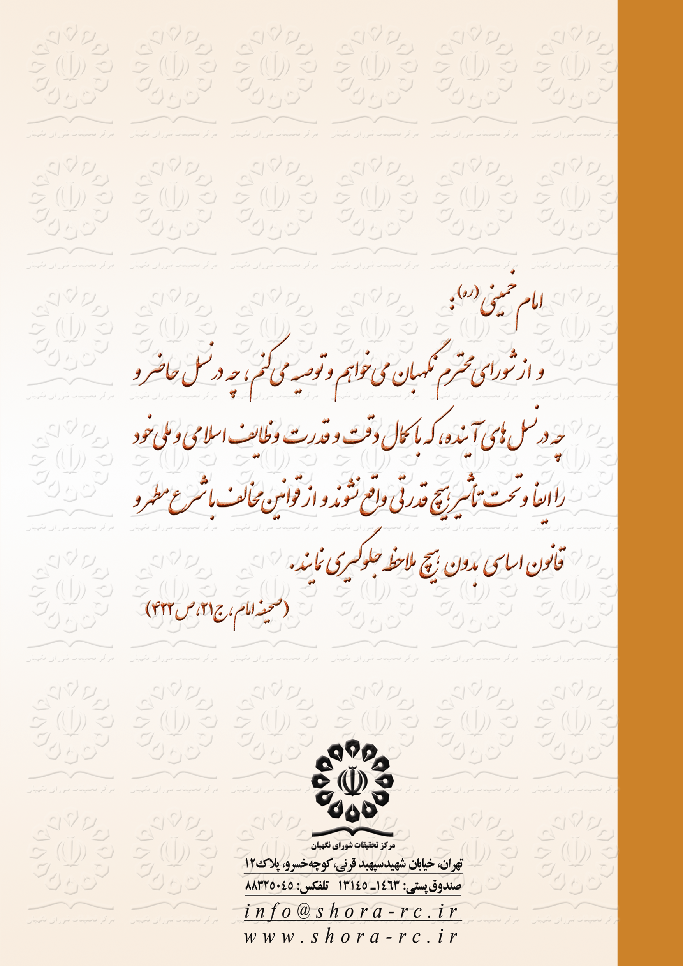

. نظر اقليت: باتوجه به اطلاق اصل (53) قانون اساسي كه مقرر داشته است: «كليه دريافتهاي دولت در حسابهاي خزانه‌داري كل متمركز مي‌شوند» و عدم ذكر اين حكم در اين ماده واحده، واريز مابه‌التفاوت مقرر در اين قانون به حسابي تحت عنوان «مازاد حاصل از ارزيابي خالص دارايي‌هاي خارجي» بدون تصريح به واريز به خزانه، مغاير با اصل (53) قانون اساسي است.

